Чернівецький національний університет імені Юрія Федьковича

Інститут фізико-технічних та комп’ютерних наук

Відділ комп’ютерних технологій

Кафедра математичних проблем управління і кібернетики

Звіт

виконання лабораторної роботи №1

«Задача про найкоротший шлях на мережі, алгоритм методу Мінті»

з дисципліни

«Мережі та потоки»

Виконали: студенти 441СК групи

Програміст: Червеняк Іван,

Гуцул Петро

Документатор: Нестін Єгор

Тестувальник: Кушнірик Микола,

Метельський Борис

Менеджер: Ільчук Дмитро

Перевірив: ……..доц. Руснак М.А.

Дата захисту:

Чернівці

2019

**Постановка завдання:** розробити програмне забезпечення, яке реалізує знаходження дерева найкоротших шляхів за методом Мінті. Програма повинна підтримувати наступні функції:

* відображення графу;
* додавання дуг (ребер);
* відображення знайденого дерева;
* довідка «Про програму».

**Вступ**

Метод Мінті – алгоритм знаходження найкоротшого дерева на мережі, який складається із скінченного числа однотипних кроків, на кожному з яких виділяються дуги, що належать прадереву найкоротших шляхів, та кінці цих дуг позначаються числами, що є довжинами найкоротших шляхів з кореня прадерева в кінці виділених дуг. Нульовий крок відрізняється від інших: на ньому позначається корінь прадерева найкоротших шляхів.

**Опис програми**

Програма містить наступні функції:

* «Добавити вершину» (Т + ЛКМ) – вмикає режим додавання вершин на полотно за допомогою ЛКМ.
* «Вибрати вершину» (2ЛКМ) – вмикає режим маніпуляції уже існуючих вершин.
* «Задати початок (h0)» – вмикає режим вибору початкової вершини h0.
* «Видалити вершину» – видаляє останню додану вершину.
* «Видалити ребро» – видаляє останнє додане ребро.
* «Знайти найкоротший шлях» – реалізує знаходження дерева та зображує його на полотні.
* «Очистити» – очищує полотно.
* «Про програму» - демонструє інформацію про програму та розробників.

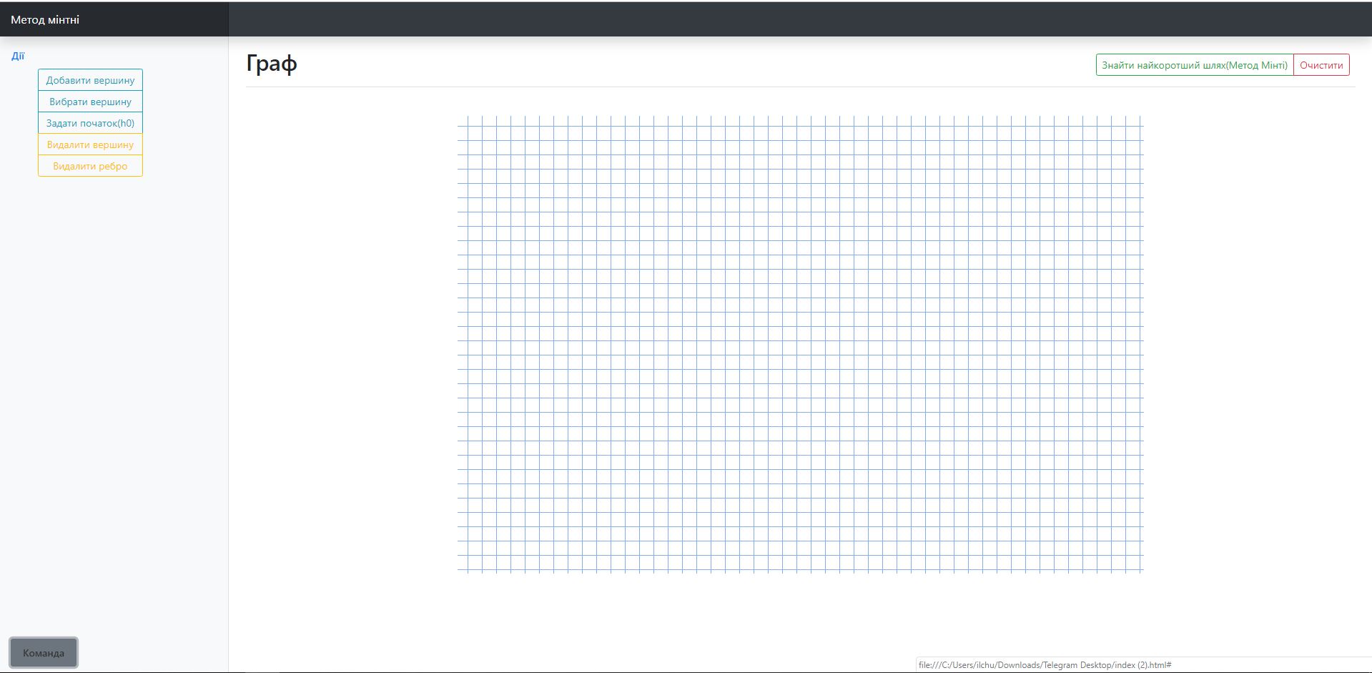

Рис.1. Головне вікно програми

**Розв’язання практичних завдань**

**Завдання 2** (Ільчук Дмитро)

Побудувати на мережі дерево найкоротших шляхів із вершини 1 у всі досяжні з неї вершини.

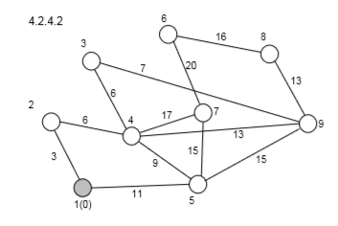

Рис.2. Мережа завдання 2

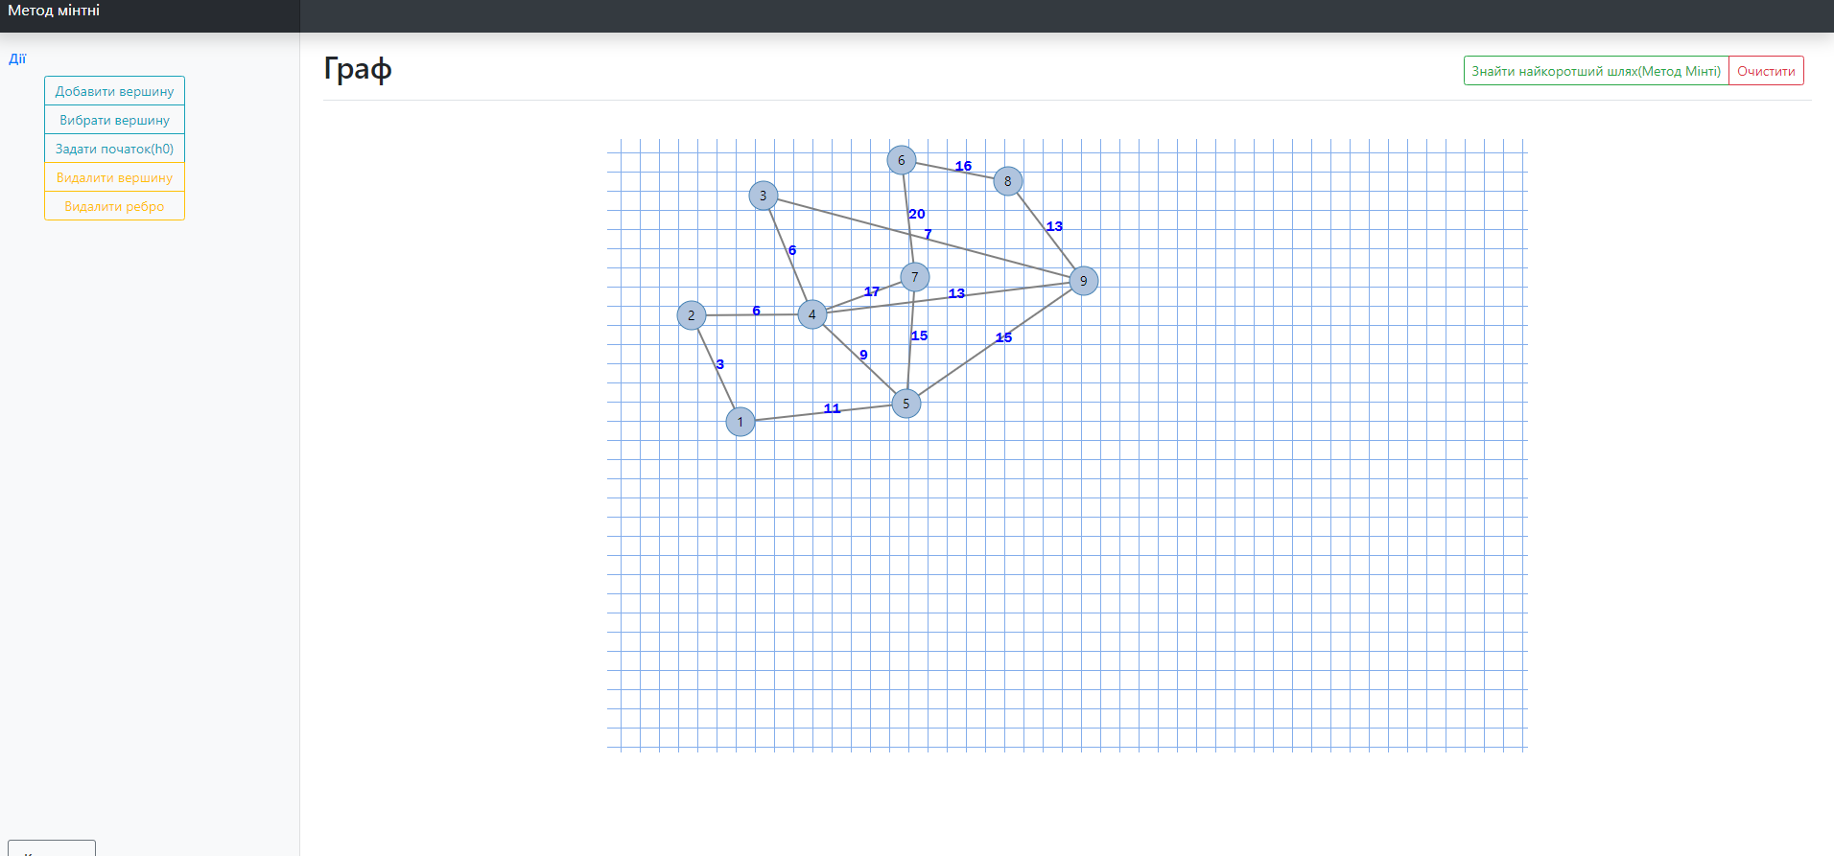

Рис.3. Реалізація мережі на полотні програми завдання 2.

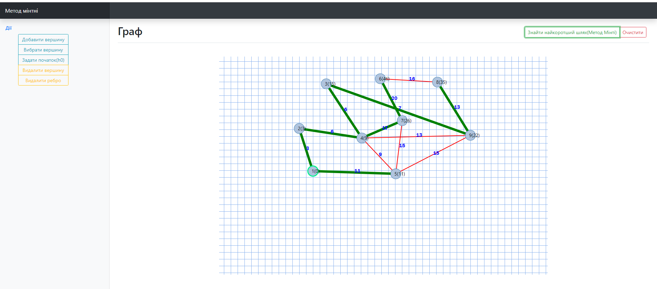

Рис.4. Демонстрація розв’язку у програмі завдання 2.

**Завдання 23** (Кушнірик Микола)

Побудувати на мережі дерево найкоротших шляхів із вершини 1 у всі досяжні з неї вершини.

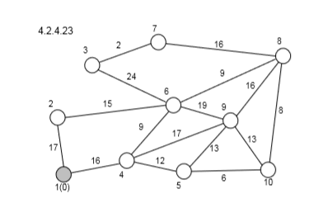

Рис.5. Мережа завдання 23

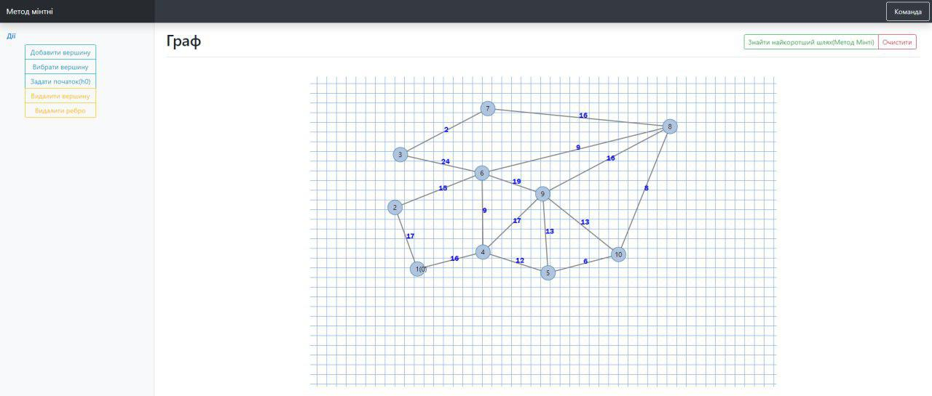

Рис.6. Реалізація мережі на полотні програми завдання 23

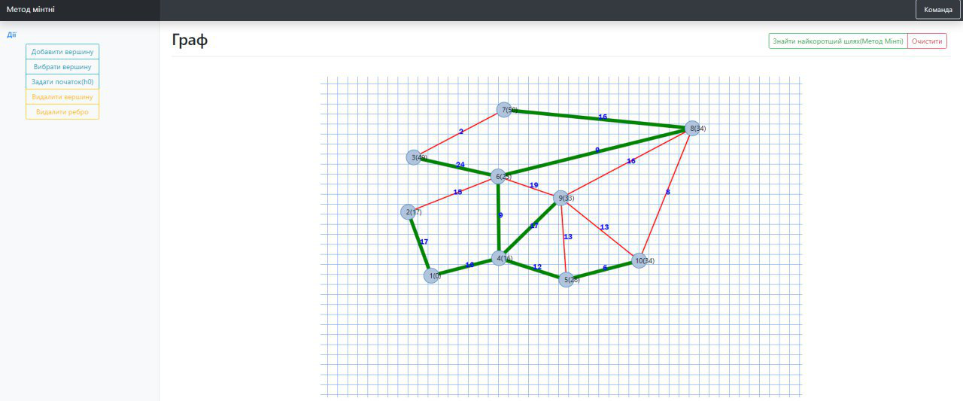

Рис.7. Демонстрація розв’язку у програмі завдання 23

**Завдання 25** (Червеняк Іван)

Побудувати на мережі дерево найкоротших шляхів із вершини 1 у всі досяжні з неї вершини.

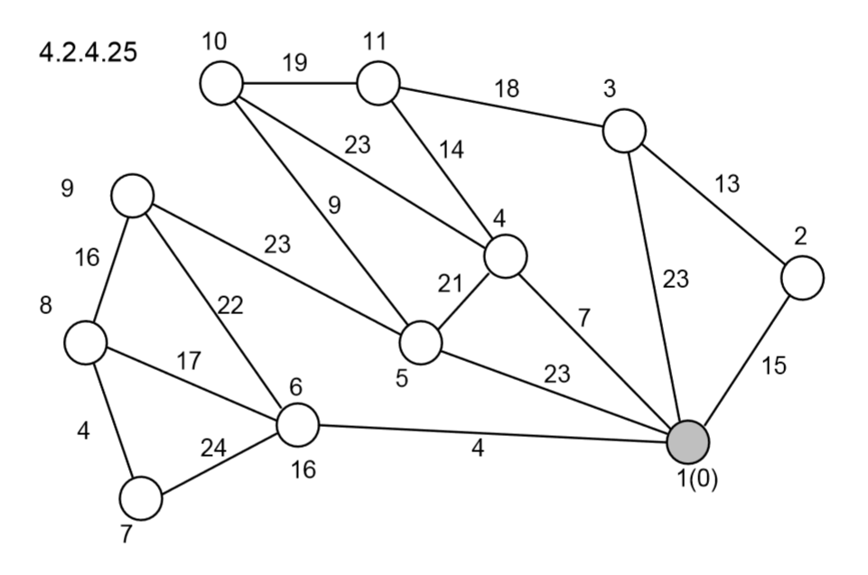

Рис.5. Мережа завдання 25

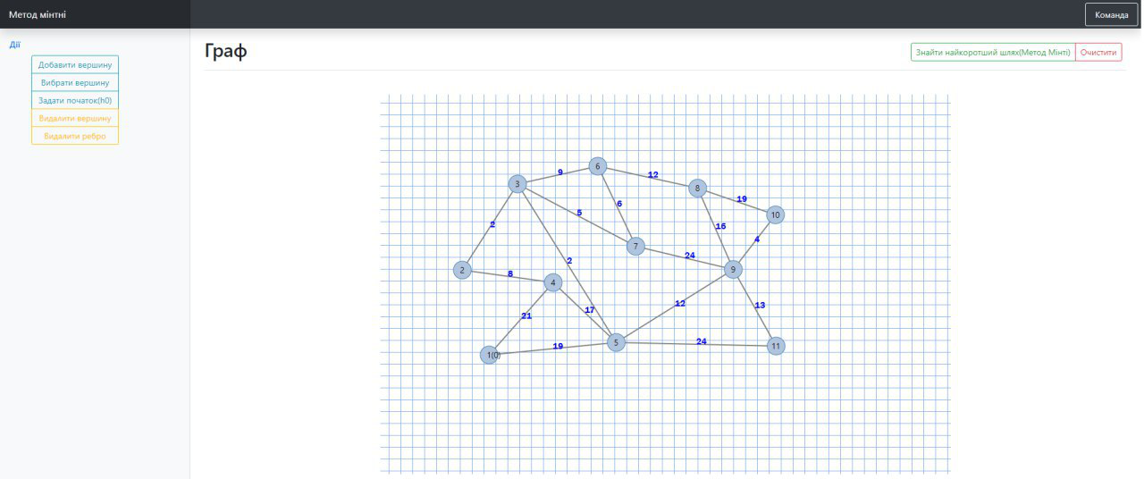

Рис.6. Реалізація мережі на полотні програми завдання 25

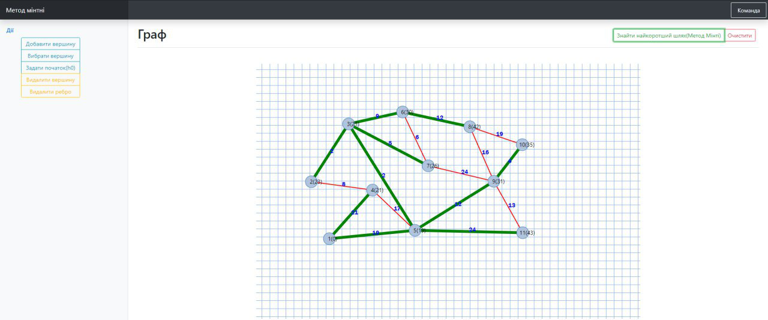

Рис.7. Демонстрація розв’язку у програмі завдання 25

**Завдання 24** (Метельський Борис)

Побудувати на мережі дерево найкоротших шляхів із вершини 1 у всі досяжні з неї вершини.

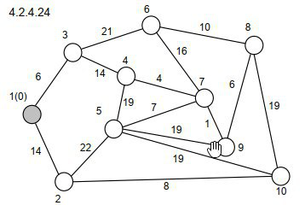

Рис.5. Мережа завдання 24

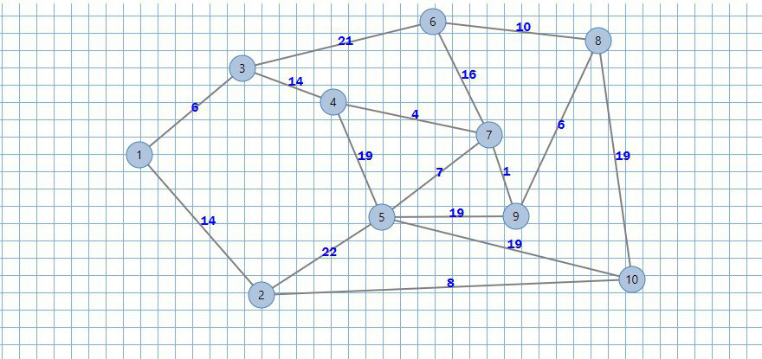

Рис.6. Реалізація мережі на полотні програми завдання 24

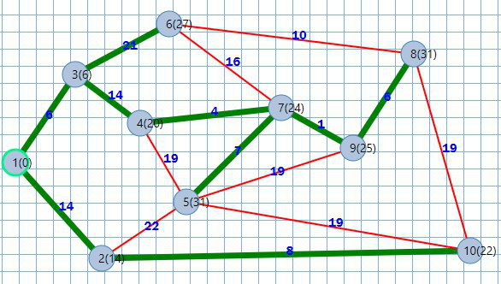

Рис.7. Демонстрація розв’язку у програмі завдання 25

**Завдання 21** (Гуцул Петро)

Побудувати на мережі дерево найкоротших шляхів із вершини 1 у всі досяжні з неї вершини.

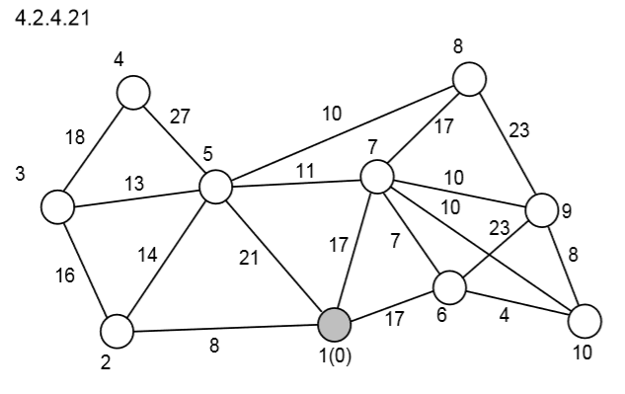

Рис.5. Мережа завдання 21

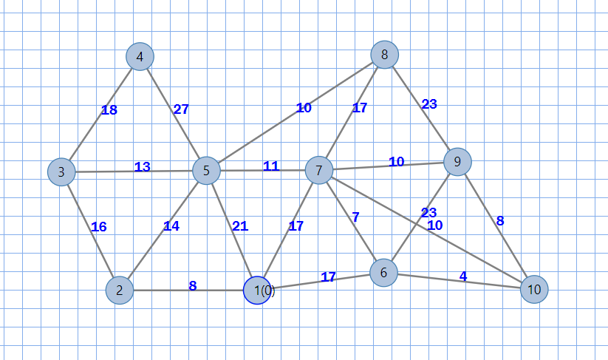

Рис.6. Реалізація мережі на полотні програми завдання 21

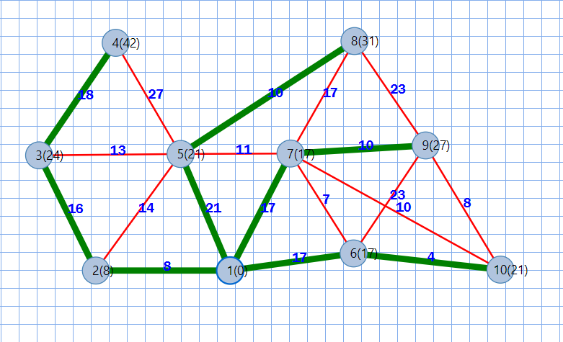

Рис.7. Демонстрація розв’язку у програмі завдання 21

**Завдання 26** (Нестін Єгор)

Побудувати на мережі дерево найкоротших шляхів із вершини 1 у всі досяжні з неї вершини.

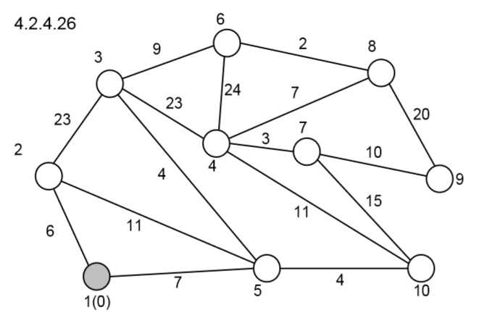

Рис.5. Мережа завдання 21

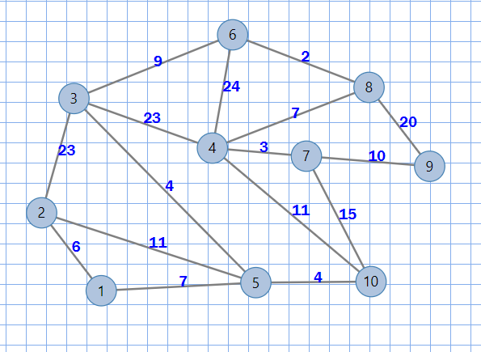

Рис.6. Реалізація мережі на полотні програми завдання 26

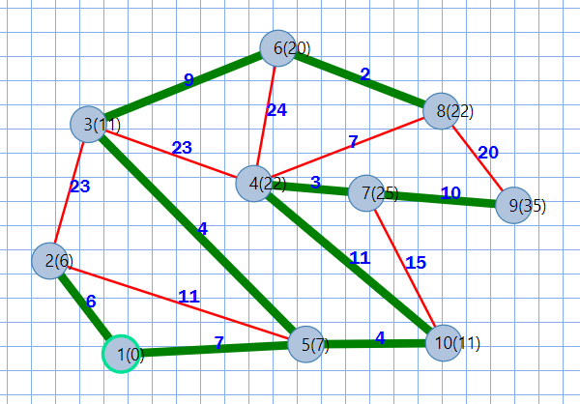

Рис.7. Демонстрація розв’язку у програмі завдання 26

**Висновки**

Аналіз результатів виконання тестових прикладів дозволяє стверджувати, що задача розв’язана в повному обсязі, а розроблена програма працює згідно поставлених вимог.